Nama:Rizky Dhiya Khairiri

Kelas:X MM 2

SIMULASI KOMUNIKASI DIGITAL TUGAS KE 19

Buatlah Penggunaan Rumus Rumus Microsoft Excel Dan Contoh Penggunaannya

Rumus Excel **rumus**adalah**cara untuk menjalankan perintah di Excel**, dan setiap rumus mesti diawali dengan tanda “**sama dengan**” (**=**)

Sebetulnya ada **dua jenis rumus** di Excel, yaitu **Formula**dan **Function**. Keduanya seringkali tertukar padahal pengertiannya berbeda:

* **Formula**adalah **rumus Excel yang diketik secara manual oleh pengguna**. Contohnya seperti “=C1+C2+C3” atau “=A1-A2/A3”.
* **Function**merupakan **template rumus yang disediakan oleh Excel**. Contohnya seperti “=SUM(A1:A3)” atau “=AVERAGE(A1:A3)”.

formula biasanya digunakan untuk perhitungan yang sifatnya sederhana, sedangkan function seringkali dipakai untuk mengolah data yang skalanya lebih besar.

Akan tetapi, dalam dunia profesional, function cenderung lebih sering digunakan. Sebab, selain fungsinya bervariasi, penggunaannya pun sangat mudah!

Function bisa diibaratkan seperti *tool box*. Karena, di dalamnya terdapat banyak “alat” yang dapat membantumu mengatasi berbagai masalah.

manfaat yang ditawarkan oleh function? Berikut di antaranya:

1.MENYELESAIKAN MASALAH SECARA AKURAT

2.MELAKUKAN VISUALISASI DATA

3.MERAPIKAN DATA

4.MEMPERSINGKAT PROSES PENGOLAHAN DATA

5.PENGUNAAN PRAKTIS!

Ada 3 Komponen yang perlu kamu ketikkan saat ingin menggunakan function, yaitu

**Tanda “sama dengan” (=), datanya (A1):A3)**

1. Pertama-tama, klik sel di mana hasil kalkulasi datanya akan muncul

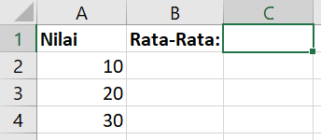

[Share](https://bitlabs.id/blog/rumus-excel-lengkap/)

1. Lalu, di tab **Formulas**, klik tombol drop-down **AutoSum**lalu pilih rumus yang ingin kamu gunakan. Pada kasus ini, karena kita ingin menghitung rata-rata, kita akan memilih **AVERAGE**.

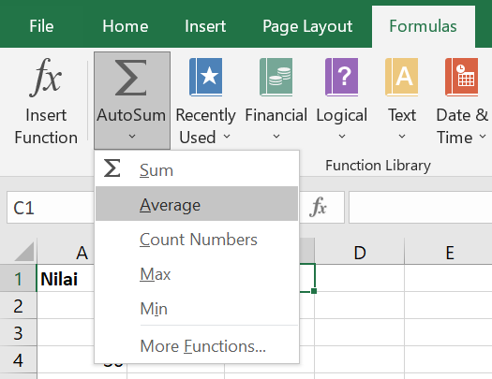

[Share](https://bitlabs.id/blog/rumus-excel-lengkap/)

1. Pilih sel yang ingin kamu hitung rata-ratanya

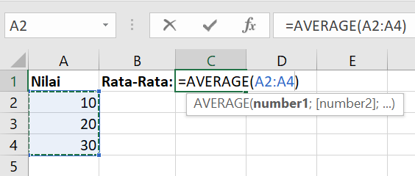

[Share](https://bitlabs.id/blog/rumus-excel-lengkap/)

1. Tekan tombol **Enter**, dan hasilnya akan muncul!

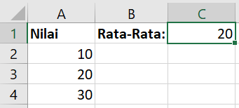

**Rumus Rumus Excel yang**

**1. SUM**

SUM adalah rumus untuk**menjumlahkan angka yang ada di sel-sel tertentu**. Contohnya, misalkan kamu ingin menjumlahkan angka dari sel A2 sampai A6, maka rumusnya adalah:

**=SUM(A2:A6)**

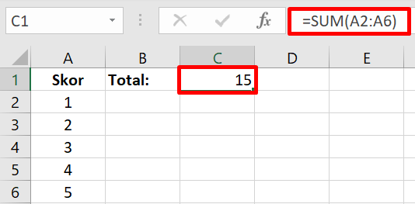

[Share](https://bitlabs.id/blog/rumus-excel-lengkap/)

**2. COUNT**

COUNT berfungsi untuk **menghitung jumlah sel yang berisi angka**. Misalkan dari sel A1 sampai I1, hanya A1 sampai E1 saja yang berisi angka. Maka, jika dihitung dengan rumus berikut:**=COUNT(A1:I1)**Hasil dari rumusnya adalah **5**, karena hanya lima sel yang berisi angka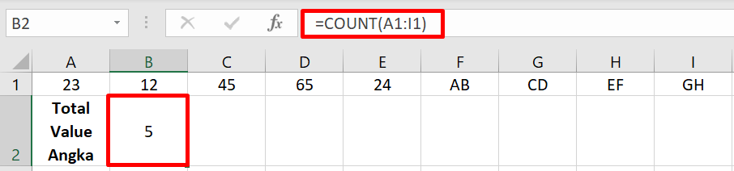ya lima sel yang berisi angka.

[Share](https://bitlabs.id/blog/rumus-excel-lengkap/)

**3. COUNTA**

Fungsinya kurang lebih sama seperti COUNT. Bedanya, COUNTA **tidak hanya menghitung jumlah sel yang berisi angka, tapi sel yang berisi apapun**. Sehingga, kamu bisa tahu jumlah sel yang tidak kosong.

Contohnya, misalkan sel A1 hingga D1 berisi kata, dan sel G1 hingga I1 berisi angka. Maka, jika dihitung dengan rumus berikut:

**=COUNTA(A1:I1)**

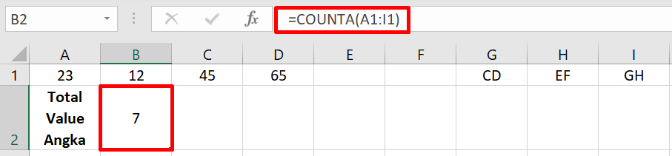

[Share](https://bitlabs.id/blog/rumus-excel-lengkap/)

Hasil rumusnya adalah **7**. Karena, sel yang kosong hanya E1 dan F1. Sehingga jumlah sel yang terisi adalah 7.

**4. AVERAGE**

Sesuai dengan namanya, AVERAGE berfungsi untuk **menghitung rata-rata angka pada range sel tertentu**. Contohnya, misalkan kamu sedang menghitung rata-rata nilai mata kuliah yang ada di sel A2 hingga A6, maka kamu bisa menggunakan rumus:

**=AVERAGE(A1:A5)**

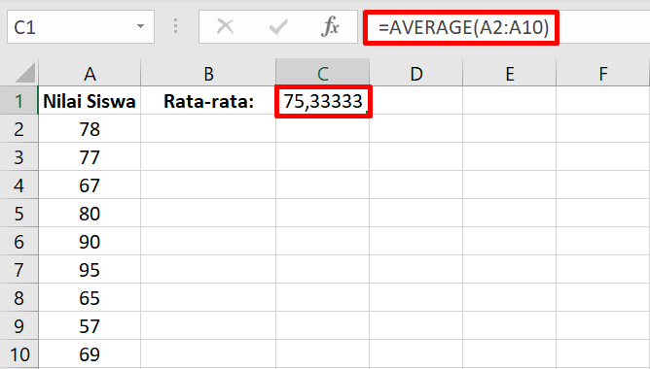

[Share](https://bitlabs.id/blog/rumus-excel-lengkap/)

**5. IF**

Rumus ini mungkin terdengar agak kompleks, tapi fungsinya sangat penting. IF dapat membantumu **mengidentifikasi data berdasarkan logika tertentu**. Biasanya dalam bentuk benar/salah.

Contohnya, misalkan kamu ingin mengecek apakah angka di A1 lebih besar dari angka di B1. Jika angkanya lebih besar, kamu ingin melihat kata “Benar”, dan jika lebih kecil, kamu ingin melihat kata “Salah”. Maka rumusnya akan seperti ini:

**=IF(A1>B1; “Benar”;”Salah”)**

